ASEO介绍
ASEO（国际网络推广）专业，08年由邯郸学院信息工程学院李入元教授提出，正确预测了当今互联网的社会发展趋势，超前培养了社会急需的“互联网+”新经济人才，隶属邯郸市领创中等专业学校，领创教育。
2015年，互联网云学院响应李克强总理提出的“互联网+”时代，创新创业大发展的号召，并购（邯郸）领创教育，吸收多方专家，采取“云思维”理论，“总部北京”下设若干个“ASEO教学基地”、基地下设“ASEO梦工厂”。由“ASEO梦工厂”和当地各高校嫁接合作开展培养21世纪国家急需互联网人才——“ASEO国际网络推广工程®”。学生毕业颁发相应的专本学历证书和“ASEO国际网络推广工程®”认证证书。

Aseo梦工场：ASEO国际网络推广工程师教学、教育实施中心，设计有I型和Ⅱ型，配备有超前的互联网、移动互联网云技术实验环境，每一位学生的硬件配置都保障“产学研三位一体”。另设计有创新沙龙工作室、创业孵化工作室、CEO导师工作室、EQ工作室、BAT与app拆解推广工作室、本地大数据采集运营工作室等。其建设规范、运行规则详见“Aseo梦工场工作室”白皮书。

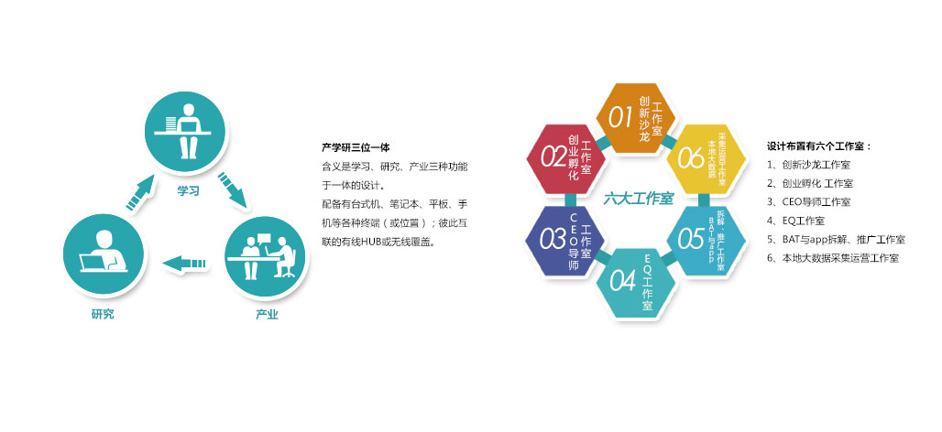
A含义全面、全能，SEO是search engine optmiza-tion的缩写，中文意思搜索引擎优化。这里它也包括SEM搜索引擎营销、AEP搜索引擎定位、SER搜索引擎排名的内容。从窄的层面，ASEO的中文含义是国际网络推广；具备ASEO的人才，就称为是ASEO工程师。从深的层面可以理解为，具有全面理解社会生产力发展变化、能够具有信息优化思维来处理知识爆炸增长的技术人才。他是二十一世纪信息社会最具潜力和挑战性的社会需求新型人才。
作为一名ASEO工程师，首先要具备计算机及服务器方面的相关知识，对互联网与电子商务相当了解。其次能够独立对企业网站进行策划建设，还要具备网络的安全与反黑技术。最后网络推广工程师必须精通搜索引擎优化、营销、定位、排名等方面的专业知识，也就是说能够通过整合建站、管理、策划、网络推广、网络营销、网络广告等技术使企业的各种信息得到最佳宣传，从而给企业带来经济效益，使企业利润最大化。
ASEO课程体系（五层十五个模块）

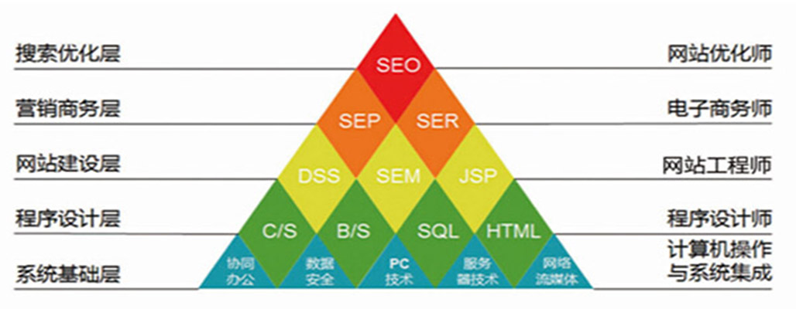

很多大学的专业设置陈旧，不能紧跟时代发展的步伐，课程体系与市场脱节，不能学以致用，这也是导致大学生就业难的直接原因。
美国微软最早推出了“软件工程师”认证、美国思科最早推出了“网络工程师”认证！2008年，领创远航团队，在世界上首先推出了“ASEO国际网络推广工程师”认证！经过五年的发展，随着“互联网+”的概念的提出，都证明“网络推广”是进入移动互联网时代最重要的认证课程！
同样，领创远航最早提出了培养“新经济人才”，今天看来，这无疑是非常正确的和前瞻的贡献！
为复制领创五年来成功的教育实践成果，“Aseo梦工场”、“中?国际 互联网云学院 ”诞生了 !
云学院秉承“开放教育、个性学习”的宗旨，所有专业都是独立研发、特色创新的。历史将证明！互联网云学院即将开启引领世界科技教育的时代！

云学院秉承“开放教育、个性学习”的宗旨，所有教学活动都是讲科学、讲实事求是、讲因材施教，创造幸福学习氛围。

